ФИЗИОЛОГИЯ ЧЕЛОВЕКА ТОМ 17, № 4 1991
УДК 612.084:612.821:612.858.73
© 1991 г.
Ю.В. Урываев, Д.М. Давыдов, А.Я. Гавриленко
ИССЛЕДОВАНИЕ ПИЩЕВОЙ ДОМИНАНТЫ С ПОМОЩЬЮ
ВЕРБАЛЬНОГО ТЕСТА
у здоровых обследованных обоего пола прослежена способность выделения значимых пар слов среди нейтральных при разной продолжительности голодания (время от предыдущего приема пищи колебалось от 10 мин до 10 ч). Предъявление словесных сигналов осуществлялось стандартизированным методом на 4 уровнях интенсивности в пределах индивидуально определяемых диапазонов громкости. Ответы испытуемых оценивались качественно, по изменению соотношения восприятия значимых (пищевых) и незначимых фраз. Выделено 4 типа характеристик речевых ответов на фразы возрастающей интенсивности, что позволяет проследить этапы формирования пищевой доминанты, относящейся к неосознаваемой и осознаваемой сферам. Полученные результаты рассматриваются с позиции теории доминанты А.А. Ухтомского.
Биологические потребности занимают особое место в регуляции поведения [1, 2]. Проявление их у человека имеет ряд особенностей ввиду существования двух сигнальных систем. Преломление через вторую сигнальную систему потребностно-мотивационной сферы позволяет изучать мотивационное поведение посредством анализа восприятия речи, которое зависит от многих факторов. Среди них выделяют присущие как словесным сообщениям (например, физические, ритмико-мелодические и другие параметры сигнала), так и состоянию испытуемого [3—5]. Для экспериментального подтверждения влияния этого многообразия факторов необходима динамическая модель их взаимосвязи [б], что возможно реализовать на примере формирования биологических потребностей и мотиваций в ситуации отрицательного вероятностного прогноза их удовлетворения.
Авторы, исследующие избирательность речевого восприятия [4, 7], отмечают, что объективно зафиксировать его можно на уровне околопорогового предъявления стимулов, однако этот вопрос остается до сих пор предметом споров [8], в связи с чем необходимо его дальнейшее изучение. Для выявления роли потребностно-мотивационной сферы в восприятии речи нами проведены исследования с использованием хорошо изученной биологической, пищевой потребности.
МЕТОДИКА
В качестве модели биологической мотивации в наших исследованиях использовано оцениваемое испытуемым состояние голода или сытости, развивающееся после приема пищи за интервал времени от 10 мин до 10 ч (время голодания — ВГ). Исследование проведено на 23 испытуемых обоего пола в возрасте от 18 до 23 лет. Перед исследованием испытуемого опрашивали для определения пищевого предпочтения (пища мясная, молочная, мучная, сладкая), субъективного ощущения голода в момент исследования и насыщения при последнем приеме пищи. Методика эксперимента заключалась в предъявлении значимых (пищевых) и незначимых (непищевых) пар слов — фраз, стандартизированных по физическим (частота основного тона, интенсивность, длительность раздражителя), вероятностным (время между сигналами), ритмико-мелодическим (количество мягких и твердых слогов, место ударения в слове и фразе, последовательность слогов и частей речи в фразе) параметрам и прагматике (привнесение в речь значимостных и оценочных характеристик) [91. Всего было подобрано 40 фраз, которые разделили на 4 серии, различающиеся по принадлежности значимых фраз к одному из видов пищи. Каждая тематическая серия включала 10 фраз, три из которых были пищевыми, а семь — нейтральными. Испытуемым предъявлялась одна серия, соответствующая его пищевому предпочтению. Одни и те же фразы серии использовались 4 раза в тесте (4 группы фраз) с разной интенсивностью и последовательностью предъявления. Словесные раздражители предъявлялись в четырех последовательно возрастающих уровнях межпороговой зоны (МЗ), которая определялась до основного эксперимента методом речевой аудиометрии с помощью других фраз, подобранных по тем же критериям. МЗ рассматривается как диапазон интенсивности от порога восприятия звуков, когда испытуемый воспринимает фразу как звук, до порога опознания предъявляемых фраз, когда фраза распознается правильно [10] (рис. 1). Восприятие оценивалось по речевой реакции испытуемого, повторявшего то, что он слышит (см. табл. 1). Анализ ответов испытуемого проводился
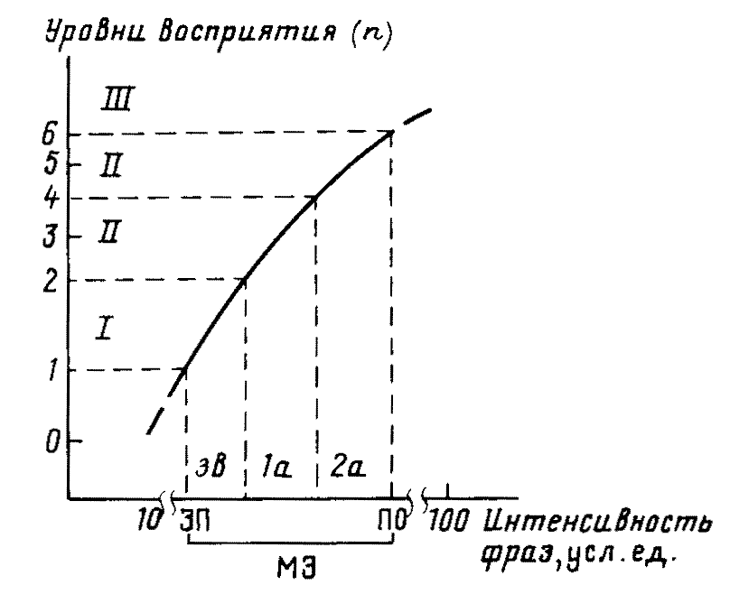
Рис. 1. Определение звукового порога (ЗП), порога опознания (ПО), межпороговой зоны (МЗ) и
уровней громкости предъявления фраз (зв, 1а,2а); — область звукового реагирования, II — область ассоциаций,
III — область опознания фраз, n — см. табл. 1

для каждого из 4 уровней интенсивности. По формуле К = 7 ∑п Сп—3 ∑nРп подсчитывали — коэффициент преимущественного выделения каждым испытуемым значимых и нейтральных фраз, где п — значение, присвоенное ответу испытуемого, соответствующее уровню восприятия предъявляемой фразы (см. табл. 1), Сп — число ответов на значимые фразы на соответствующем уровне восприятия, Рп — количество ответов на нейтральные фразы на том же уровне восприятия. Увеличение этого коэффициента характеризует лучшее выделение значимых фраз по отношению к нейтральным.
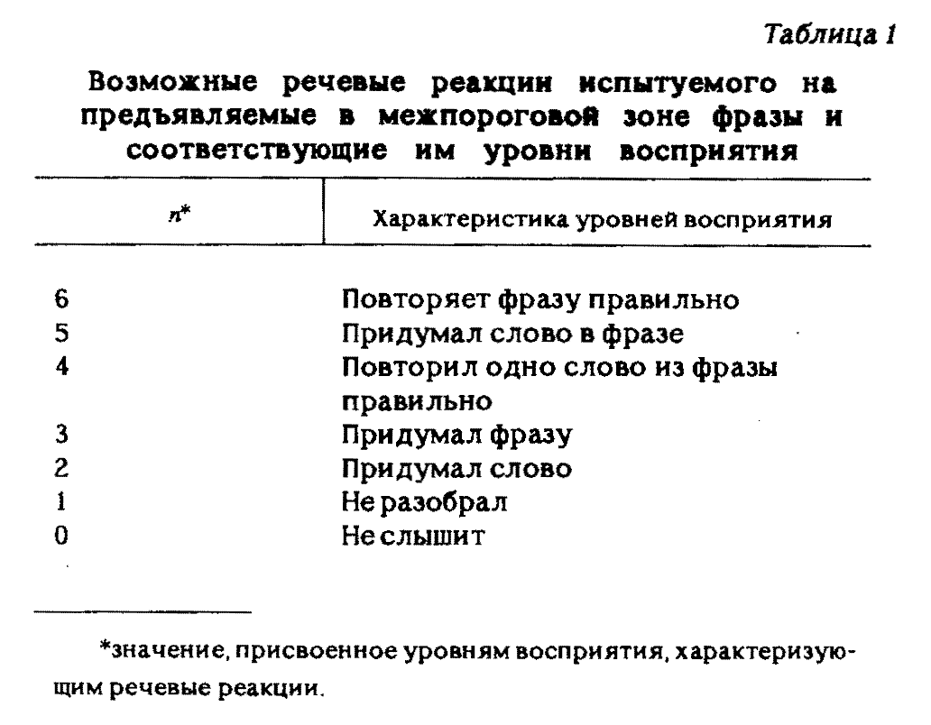
На первом (звуковом) уровне интенсивность (см. рис. 1) оценивали выделением фраз по звукам (испытуемый полностью не разбирает фразу). На втором и третьем уровнях, названных нами 1-м и 2-м ассоциативными, оценивалась степень осознания фраз, когда испытуемый отвечает на речевые раздражители придуманными словами или фразами. На 4-м уровне — уровень опознания — испытуемый повторял предъявляемые фразы правильно.
РЕЗУЛЬТАТЫ ИССЛЕДОВАНИЯ И ИХ ОБСУЖДЕНИЕ
Для каждого испытуемого на основании данных исследования определяли качественную характеристику восприятия — динамику зависимости К, характеризующего предпочтительное выделение из предъявляемой группы, пищевых или нейтральных фраз, от уровня интенсивности, на котором предъявлялась эта группа фраз По типу динамики этой зависимости испытуемые были разделены на 4 группы; на рис. 2 значения К на звуковом уровне у всех групп приведены к нулю. Испытуемые I группы (см. рис. 2) на 1-ассоциативном уровне лучше по сравнению со звуковым выявляли фразы с пищевой тематикой, чем с нейтральной (К1а > Кзв). На 2-ассоциативном уровне это предпочтение усиливалось (К2а > К1а). Испытуемые II группы на 1-ассоциативном уровне по сравнению со звуковым также лучше выявляли пищевые фразы, чем нейтральные (К1а. > Кзв). На 2-ассоциативном уровне по сравнению с 1- наблюдалось обратное соотношение — нейтральные фразы воспринимались лучше пищевых (К2а < К1а). Испытуемые III группы на 1-ассоциативном уровне стали больше предпочитать нейтральные фразы(К1а. < Кзв). На 2-ассоциативном уровне эта тенденция усиливалась (К2а< К1а.). IV группа испытуемых на 1- ассоциативном уровне выявляла нейтральные фразы лучше, чем на звуковом(К1а. < Кзв), а на 2-ассоциативном лучше пищевые словосочетания (К2а > К1a), чем на первом. На уровне опознания у всех испытуемых коэффициент предпочтения значимых или нейтральных фраз был равен нулю, так как все фразы воспринимались правильно (на рис. 2 он не представлен). Различия приведенных групп испытуемых по времени голодания и самооценкам голодности и насыщения представлены в табл. 2.
Приведенные данные можно интерпретировать как влияние доминанты на восприятие речевых раздражителей, семантически ассоциированных с ней. Неоднозначность восприятия семантически различных раздражителей и зависимость его от уровня интенсивности их предъявления и доминантности мотивационного процесса говорят о сложности как самого речевого восприятия, так и его отношений с мотивационной сферой и доминантой. Хотя индивидуальные характеристики восприятия фраз и самооценки голодности и сытости варьировали, статистический анализ по методу φ (углового преобразования Фишера) говорит о некоторой тенденции к сенсорной дифференцировке семантически различных фраз у разных категорий людей, связанных с различными уровнями доминантности мотивации.
Группы I и II по сравнению с группами III и IV статистически значимо отличаются p φ < 0,001) по времени голодания в диапазонах ВГ < 1 ч и ВГ > 3 ч с большим ВГ у первых двух групп, самооценкам насыщения p φ < 0,025) — выше у III и IV, голодности p φ < 0,001) — выше у I и II, и незначимо отличаются по ВГ в диапазоне от 1 до 3 ч. Группы III и IV по самооценке голодности и ВГ незначимо различаются между собой, хотя среднее ВГ в IV группе меньше, чем в III (см. табл. 2); однако эти группы значимо различаются по самооценке насыщения p φ < 0,017) с более выраженным показателем у IV группы. Группы I и II по ВГ и самооценке насыщения различаются незначимо, хотя имеется достоверное их различие по самооценке голодности p φ < 0,003) с более высоким показателем у I группы. По результатам анализа самооценок голодности, насыщения и ВГ группы I и 11 были определены как субъективно голодные, а группы III и IV — как субъективно сытые. На основании анализа экспериментальных данных можно проследить этапы формирования доминанты на уровне неосознаваемого восприятия. За осознанными ответами о сытости, голодности и недостоверными различиями по ВГ внутри категорий «сытых» и «голодных» оказались скрыты неоднозначные бессознательные процессы. Категории «сытых» и «голод- ных» неоднородны с позиции неосознаваемой деятельности (восприятие значимых и нейтральных фраз). Эта неоднородность частично отражена в самооценках голодности и насыщения. Динамика восприятия значимых фраз у максимально голодных испытуемых (1-я группа) увеличивалась в зависимости от уровня интенсивности их предъявления. Испытуемые II группы в отличие от первой в большинстве

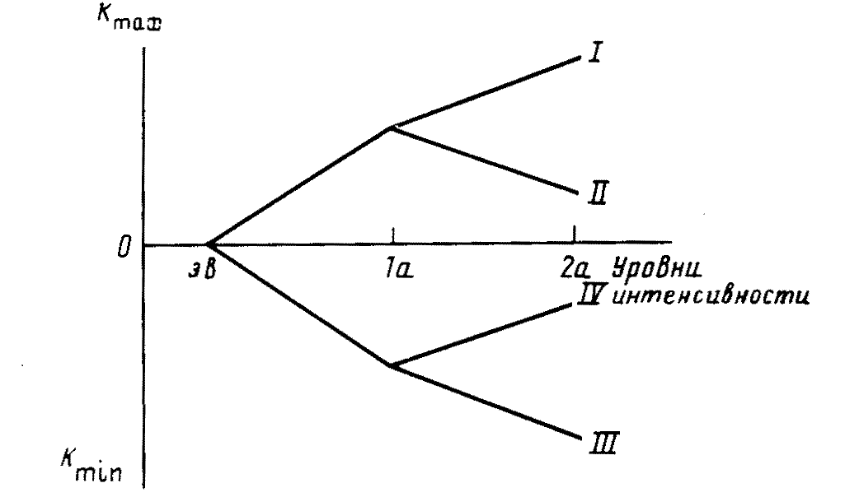

Рис. 2. Динамика коэффициента преимущественного выявления пищевых и нейтральных фраз
(K) в зависимости от уровней предъявления всей серии фраз (внутри /—IV групп испытуемых
вне зависимости от остальных), показанная как тенденция вне абсолютных значений
Значение К на звуковом уровне приведено к нулю. эв — звуковой уровень предъявления фраз
— ответу присваивается значение уровня восприятия 1, если испытуемый воспринимает фразу
как звук: 1а — 1-ассоциативный уровень, ответам присваиваются значения уровней восприятия
от 1 до 3, следует по громкости за зв; 2а — 2-ассоциативный уровень предъявления фраз, отве-
там присваиваются значения уровней восприятия от 1 до 6, следует по громкости за 1а

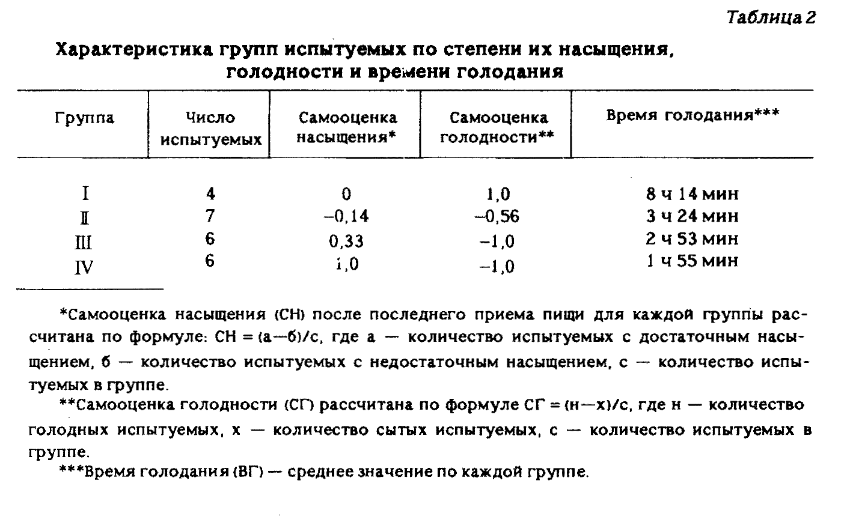
не осознавали пищевой потребности и меньше воспринимали значимых фраз на близком к осознанию уровне (2-ассоциативный), хотя по ВГ и самооценке насыщения приближались к испытуемым I группы. Такое различие между I и II группами в качестве восприятия на 2-ассоциативном уровне объясняется, на наш взгляд, тем. что вероятность удовлетворения в эксперименте неосознанной для II группы пищевой потребности была равна нулю; ее актуализация в результате опознания значимых фраз могла привести к нарушению психологического комфорта. Следовательно, подавление восприятия значимых фраз происходит у людей с неосознаваемой доминантой и не распространяется на всю сферу бессознательного. Уменьшение восприятия значимых фраз только на 2-ассоциативном уровне свидетельствует о том, что эта дифференцировка значимых и нейтральных стимулов действует на уровне, близком к осознанию, и отсутствует на более глубоких уровнях бессознательного восприятия. Осознание пищевой доминанты при более выраженной потребности выключает механизмы подавления значимых стимулов (I группа испытуемых).
По мере уменьшения голодности по объективным (ВГ) и субъективным (самооценка) показателям динамика восприятия значимых и нейтральных фраз приобретает характер, обратный I группе. Испытуемые на неосознаваемых уровнях восприятия предпочитают выделять нейтральные фразы, и это предпочтение прогрессирует от уровня к уровню (III группа испытуемых). Для этой группы характерно отсутствие пищевой доминанты; поведение этих испытуемых направлялось другой доминантой (осознаваемой или неосознанной). Наблюдавшееся у IV группы увеличение выделения значимых фраз на 2-ассоциативном уровне было связано, как нам кажется, с инертностью процессов торможения доминанты после ее удовлетворения (эти испытуемые, по самооценкам, были сыты и недавно поели). Следует также добавить, что ранее [11] ответы всех групп испытуемых были оценены нами по степени их ассоциированности с пищей: у голодных испытуемых наблюдался перенос значимостных (пищевых) смыслов на нейтральные фразы, что выражалось (на ассоциативных уровнях) в реакции на нейтральные фразы, как на пищевые. Создание ассоциаций на слабоэмоциональные слова ранее наблюдалось при их надпороговом предъявлении [21. Наши данные говорят об универсальности этого феномена, проявляющемся также при предъявлении речевых стимулов на подпороговом уровне.
Проведенное исследование подтверждает предположение о тесном взаимодействии потребностно-мотивационной сферы с восприятием речи. Это проявляется во влиянии формирующейся доминанты на восприятие семантически различных речевых раздражителей и генерализации значимостных смыслов, ассоциированных с доминантой, на нейтральные к этой доминанте речевые раздражители.
ЗАКЛЮЧЕНИЕ
Полученные данные, относительно динамики восприятия значимых и нейтральных фраз свидетельствуют о том, что доминанты могут активно действовать как в поле сознания, так и в сфере неосознанного, где сохраняются в скрытой форме как следы предшествующей деятельности. Первая стадия формирования предметного опыта по А.А. Ухтомскому [11 — достаточно устойчивая доминанта — проявляется в наших исследованиях в речевом поведении в виде генерализации значимостных смыслов [11]. Второй стадии формирования доминанты, селектирующей из множества действующих раздражителей наиболее биологически важные для индивида, соответствуют обнаруженные изменения динамики восприятия значимых фраз и их преимущественного выделения по отношению к нейтральным словосочетаниям.
СПИСОК ЛИТЕРАТУРЫ
1. Ухтомский А.А. Доминанта. М., Л.: Наука, 1966, 273 с.
2. Разран Г. ВНД и динамика эстетических переживаний и восприятий. Экспериментальные
исследования // Системная организация физиологических функций.: Сб. тр. М.: Медицина,
1969. С.384.
3. Леутин В.П., Николаева Е.И. Изменение восприятия и ощущения эмоциогенной информации при неврозах //Физиология человека. 1984. Т. 10. № 2. С. 326.
4. Костандов Э.А. Сознание и бессознательное как проблема физиологии высшей нервной деятельности человека // Журн. ВНД. 1984. Т. 34, № 3. С. 401.
5. Hernandes-Peon R. Model neurofisiologico de los processes psiquicos consientes e inconsientes // Neurol. —neurohirur. —psiquiatr. 1981. V. 22. № 3—4. P. 131.
6. Paritsis N., Deslounis N. Bewubte und Undewubte Motivation zu Unteraktion und Entwicklung // Dyn. Psychiatr. 1982. V. 15. N 5—6. P. 227.
7. Костяндов Э.А. Эффект неопознаваемых словесных раздражителей // Журн. ВНД. 1968.Т. 18. №З.С.371.
8. Purcell D.G., Steward A.L., Stanovich K.E. Another look at semantic priming without awareness // Percept. and Psychophys. 1983. V. 34. N 1. P. 65.
9. Урываев Ю.В., Давыдов Д.М.. Гавриленко А.Я. Усовершенствованный метод речевой аудиометрии //Вестн. оториноларингологии. 1988. № 3. С. 34.
10. Дунайвицер Б.И. Ханамирян Р.М. Речевая аудиометрия: Учеб. пособие. М., Центр, ин-т
усовершен.врачей,1985 — С.22.
11. Гавриленко А.Я., Давыдов ДМ. О различии порогов восприятия и ощущения при пищевой
доминанте // Советско -немецкая студенческая конференция по физиологии: Тез. докл
М.,1985.С.15.

